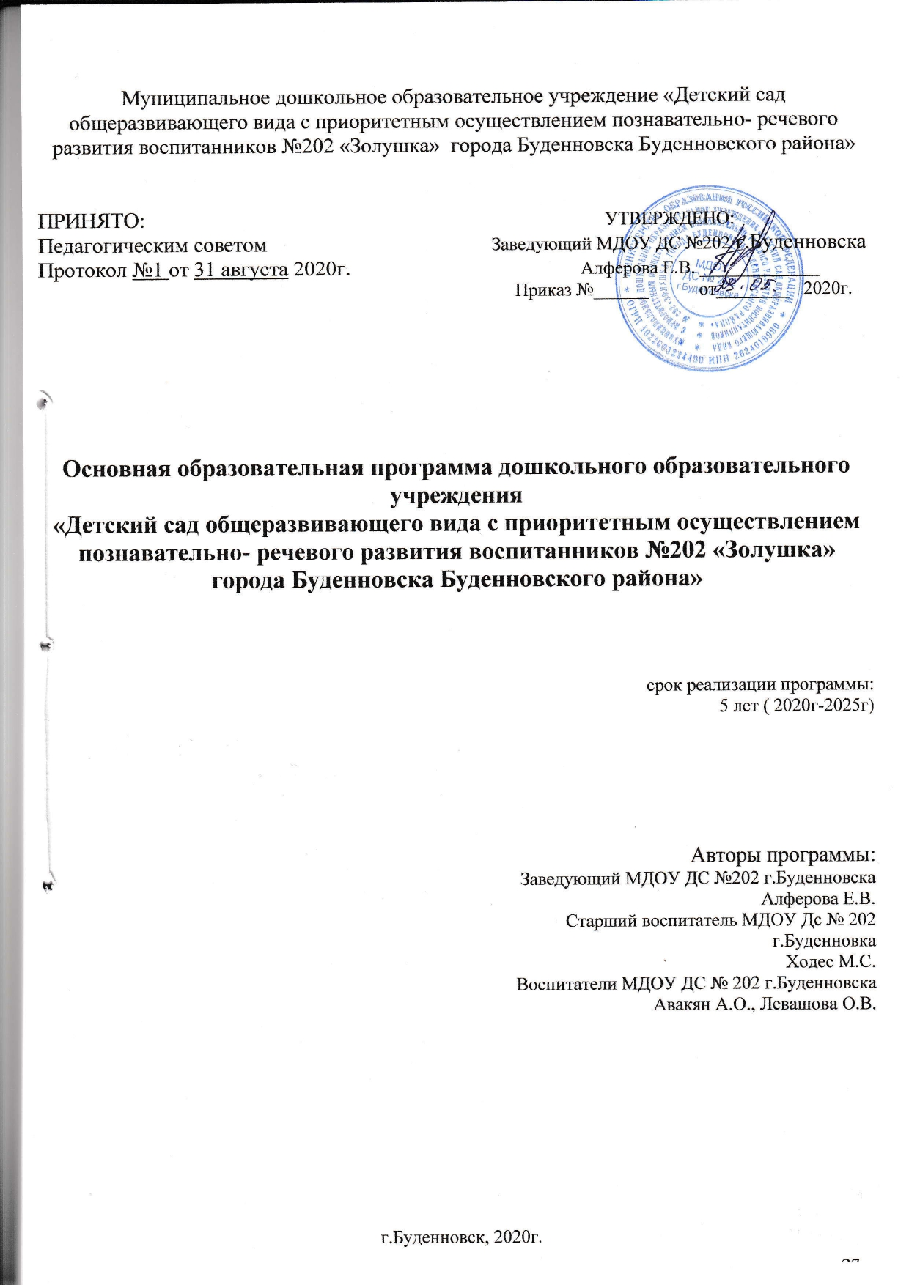

- речевое развитие
- физическое развитие
- художественно-эстетическое развитие
Реализация Плана предполагает обязательный учёт принципа интеграции и личностно-ориентированного подхода образовательных областей в соответствии с возрастными возможностями и особенностями воспитанников, спецификой и возможностями образовательных областей.
В структуре Плана выделяется инвариантная (обязательная) и вариативная (модульная) часть. Инвариантная часть обеспечивает достижение воспитанниками готовности к школе, а именно необходимый и достаточный уровень развития ребенка для успешного освоения им основных общеобразовательных программ начального общего образования. Инвариантная часть реализуется через обязательную специально организованную деятельность с учетом примерной образовательной программы дошкольного образования «Детство» / Т.И. Бабаева, А.Г. Гогоберидзе, О.В. Солнцева и др., а также с учетом парциальных программ и составляет не менее 60 процентов от общего нормативного времени.
Вариативная часть отражает специфику образовательного учреждения, реализуется через индивидуальную и кружковую деятельность и составляет до 40% от общего нормативного времени, отводимого на освоение основных образовательных программ дошкольного образования. Приоритетным направлением в МДОУ является «Познавательно-речевое развитие». Задача познавательно-речевого развития дошкольников заключается в постоянном развитии интеллектуального начала, познания окружающего мира, развития любознательности и речевой активности в разных видах деятельности детей, в повседневной жизни. МДОУ вправе самостоятельно выбирать программы и средства для реализации вариативной части:
Познавательное развитие:
- Программа «Добро пожаловать в экологию» Воронкевич О.А.
- Программа «Математика – это интересно» Михайлова З.А.
Социально-коммуникативное развитие:
- Программа «Основы безопасности жизнедеятельности детей Р. Б. Стеркина, О. Л. Князева, Н. Н. Авдеев
- Программа дошкольного образования Ставропольского края под редакцией Р.М.Литвиновой, Т.В. Чусовитиной, Т.А. Ильиной, Л.А. Поповой,О.Н. Корнюшиной, является ориентиром для работы по региональному компоненту МДОУ, в основу которого положена идея как личностно- ориентированного, так и деятельностного подходов в воспитании, обучении и развитии детей дошкольного возраста, а также включает в себя знакомство дошкольников с историей, культурой, природным окружением родного края, района, села.
- «Приобщение детей к истокам русской народной культуры» Маханева М.Д.
Речевое развитие:
- Программа "Развитие речи у детей дошкольного возраста" (О.С. Ушакова)
Художественно-эстетическое развитие
  - Программа «Конструирование и ручной труд в детском саду» Л. В. Куцакова.
Объём учебной нагрузки в течение недели определён в соответствии с санитарно-эпидемиологическими требованиями к устройству, содержанию и организации режима работы дошкольных образовательных учреждений (СанПиН 2.4.1.30499-13), а также инструктивно-методическим письмом Министерства образования Российской Федерации от 14.03.2000г. № 65/23-16.
Особенностью специально организованной образовательной деятельности по программе «Детство» является ситуативный подход, где выступает образовательная ситуация, которая протекает в конкретный временной период образовательной деятельности. Особенностью образовательной ситуации является появление образовательного результата (продукта) в ходе специально организованного взаимодействия воспитателя и ребенка. Такие продукты могут быть как материальными (рассказ, рисунок, поделка, коллаж, экспонат для выставки), так и нематериальными (новое знание, образ, идея, отношение, переживание). Преимущественно образовательные ситуации носят комплексный характер и включают задачи, реализуемые в разных видах деятельности на одном тематическом содержании. Образовательные ситуации используются в процессе совместной организованной образовательной деятельности. Воспитатель создает разнообразные образовательные ситуации, побуждающие детей применять свои знания и умения, активно искать новые пути решения возникшей в ситуации задачи, проявлять эмоциональную отзывчивость и творчество. Организованные воспитателем образовательные ситуации, ставят детей перед необходимостью понять, принять и разрешить поставленную задачу. Активно используются игровые приемы, разнообразные виды наглядности, в том числе схемы, предметные и условно-графические
модели. Назначение образовательных ситуаций состоит в систематизации, углублении, обобщении личного опыта детей: в освоении новых, более эффективных способов познания и деятельности; в осознании связей и зависимостей, которые скрыты от детей в повседневной жизни и требуют для их освоения специальных условий. Успешное и активное участие в образовательных ситуациях подготавливает детей к будущему школьному обучению. Этому способствуют современные способы организации образовательного процесса с использованием детских проектов, игр-путешествий, коллекционирования, экспериментирования, создания спектаклей-коллажей и многое другое.
Специально организованная образовательная деятельность основана на организации педагогом видов деятельности, заданных ФГОС дошкольного образования.
Самостоятельная деятельность детей 3-7 лет (игры, подготовка к НОД, личная гигиена) не менее 3-4 часов 4) п. 11.9 Продолжительность НОД: для детей от 1,5 до 3 лет не должна превышать 10 мин (НОД можно проводить в 1-ю и 2-ю пол. дня); для детей от 3-4 лет не более 15 мин. (вся НОД проводится только в 1-ю пол. дня; Макс. допустимый объем образ. нагрузки в 1-ю пол. дня – 30 мин); для детей от 4 до 5 лет – не более 20 мин (вся НОД проводится только в 1-ю пол. дня; Макс. допустимый объем образ. нагрузки в 1-ю пол. дня –40 мин); для детей 5-6 лет – не более 25 мин. (НОД можно проводить в 1-ю и 2-ю пол. дня; В 1-ю пол. дня мак. объем образ. нагрузки – 45 мин); для детей 6-7 лет – не более 30 мин. (НОД можно проводить в 1-ю и 2-ю пол. дня; В 1-ю пол. дня мак. объем образ. нагрузки – 1,5 часа).
При организации режима пребывания детей более 5 часов организуется прием пищи с интервалом 3 – 4 часа и дневной сон; при организации режима Общая продолжительность суточного сна для детей дошкольного возраста 12 – 12,5 часа, из которых 2 – 2,5 часа отводится на дневной сон. Для детей от 1 года до 1,5 года дневной сон организуется дважды в первую и вторую половину дня общей продолжительностью до 3,5 часов. Для детей от 1,5 до 3 лет дневной сон организуется однократно продолжительностью не менее 3 часов.
На самостоятельную деятельность детей 3 – 7 лет (игры, подготовка к образовательной деятельности, личная гигиена) в режиме дня отводится не менее 3 – 4 часов.
Максимальная продолжительность непрерывной непосредственно образовательной деятельности для детей раннего возраста от 2 до 3 лет составляет 10 мин. Образовательная деятельность осуществляется в первую и во вторую половину дня (по 8 – 10 минут). Возможно осуществление образовательной деятельности на игровой площадке во время прогулки.
Максимальная продолжительность непрерывной непосредственно образовательной деятельности для детей от 3 до 4-х лет составляет 15 минут, для детей от 4-х до 5-ти лет – 20 минут, для детей от 5 до 6-ти лет – 25 минут, для детей от 6-ти до 7-ми лет – 30 минут.
Максимально допустимый объем образовательной нагрузки в первой половине дня в младшей и средней группах составляет 30 и 40 минут соответственно, а в старшей и подготовительной – 45 минут и 1,5 часа соответственно. В середине времени, отведенного на непрерывную образовательную деятельность, проводят физкультурные минутки. Перерывы между периодами непрерывной образовательной деятельности – не менее 10 минут.
Образовательная деятельность с детьми старшего дошкольного возраста может осуществляться во второй половине дня после дневного сна. Ее продолжительность составляет не более 25 – 30 минут в день. В середине непосредственно образовательной деятельности статического характера проводятся физкультурные минутки.
Образовательная деятельность, требующая повышенной познавательной активности и умственного напряжения детей, организуется в первой половине дня. Для профилактики утомления детей проводятся физкультурные, музыкальные занятия, ритмика и т.п.
Для детей ясельного возраста от 1,5 до 3 лет планируют не более 10 занятий в неделю (развитие речи, дидактические игры, развитие движений, музыкальные и др.) продолжительностью не более 8 - 10 мин. Допускается проводить одно занятие в первую и одно занятие во вторую половину дня. В теплое время года максимальное число занятий проводят на участке во время прогулки. Нецелесообразно одновременно проводить занятия с группой более 5 - 6 детей. Максимально допустимый объем недельной образовательной нагрузки, включая занятия по дополнительному образованию, для детей дошкольного возраста составляет: в младшей группе (дети четвертого года жизни) - 11 занятий, в средней группе (дети пятого года жизни) - 12, в старшей группе (дети шестого года жизни) - 15, в подготовительной (дети седьмого-восьмого года жизни) - 17 занятий
Формами двигательной деятельности детей в Учреждении являются утренняя гимнастика, занятия физической культурой в помещении и на воздухе, физкультурные минутки, подвижные игры, спортивные упражнения, ритмическая гимнастика, и другие.
В объеме двигательной активности воспитанников 5 – 7 лет предусматривается в организованных формах оздоровительно-воспитательная деятельность 6 – 8 часов в неделю с учетом психофизиологических особенностей детей, времени года и режима работы Учреждения. Физическое развитие детей первого года жизни организуют в форме индивидуальных занятий, включающих комплексы массажа и гимнастики по назначению врача.
Длительность занятия с каждым ребенком составляет 6 – 10 минут. Начиная с 9 месяцев, помимо комплексов гимнастики и массажа, с детьми проводятся разнообразные подвижные игры в индивидуальном порядке. Возможно объединение детей в небольшие группы (по 2 – 3 ребенка).
С детьми второго и третьего года жизни занятия по физическому развитию основной образовательной программы осуществляют по подгруппам 2 – 3 раза в неделю. Длительность занятий по физическому развитию для детей от 1 года до 1 года 6 месяцев составляет 6 – 8 минут, от 1 года 7 месяцев до 2 лет – 8 – 10 минут, от 2 лет 1 месяца до 3 лет – 10-15 минут.
Занятия по физическому развитию основной образовательной программы для детей в возрасте от 3 до 7 лет организуются не менее 3 раз в неделю. Длительность занятий по физическому развитию зависит от возраста детей и составляет:
- в младшей группе – 15 мин.,
- в средней группе – 20 мин.,
- в старшей группе – 25 мин.,
- в подготовительной группе – 30 мин.
Один раз в неделю для детей 5 – 7 лет круглогодично организуются занятия по физическому развитию детей на открытом воздухе (при отсутствии у детей медицинских противопоказаний и наличии у детей спортивной одежды, соответствующей погодным условиям). Для достижения достаточного объема двигательной активности детей используются все организованные формы занятий физическими упражнениями с широким включением подвижных игр, спортивных упражнений.
При проведении занятий детей с использованием компьютерной техники организация и режим занятий должны соответствовать требованиям к персональным электронно-вычислительным машинам и организации работы.
Конкретный режим посещения ребенком МДОУ устанавливается договором об образовании, заключаемым между МДОУ и родителями (законными представителями) ребёнка. Во второй половине дня организуются разнообразные культурные практики ( совместная игра, ситуации общения и накопления положительного социально-эмоционального опыта, творческая мастерская, музыкально-театральная и литературная гостиная, сенсорный и интеллектуальный тренинг, детский досуг, коллективная и индивидуальная трудовая деятельность), ориентированные на проявление детьми самостоятельности и творчества в разных видах деятельности. В культурных практиках воспитателем создается атмосфера свободы выбора, творческого обмена и самовыражения, сотрудничества взрослого и детей. Домашние задания воспитанникам не задаются.
Учебный год длится с 01 сентября по 31 мая.
В середине учебного года (январь - февраль) для воспитанников дошкольных групп организуют недельные каникулы, во время которых проводят занятия только эстетически-оздоровительного цикла (музыкальные, спортивные, изобразительного искусства).
В период с 01 июня по 31 августа организуются летние каникулы. В этот период занятия не проводятся, а проводятся мероприятия эстетически-оздоровительного цикла, спортивные и подвижные игры, праздники, экскурсии, походы, развлечения, посещение музеев и др. Увеличивается продолжительность прогулок.
МДОУ в обязательном порядке знакомит родителей (законных представителей) воспитанников с содержанием реализуемой основной образовательной программой дошкольного образования.

Учебный план МДОУ№202 «Золушка»
на 2020-2021 учебный год

Примерная основная образовательная программа дошкольного образования «Детство» под редакцией Т.И. Бабаевой, А.Г. Гогоберидзе, О.В. Солнцевой
Инвариантная (базовая часть)  Основные направления развития детей | Виды организованной образовательной деятельности  в соответствии с особенностями реализуемой программы |  | Образовательные ситуации в соответствии с особенностями реализуемой программы | Возрастные группы
 |  |  |  | Объем организованной совместной деятельности (учебно-игровых занятий) в неделю
 |  |  |  | 1 младшая | 2 младшая | Средняя группа | Старшая группа | Подготовительная группа | Подготовительная группа
Познавательное развитие | Познавательно-исследовательская деятельность |  | Математическое и сенсорное развитие | 1 | 1 | 1 | 1 | 1 | 1
 |  |  | Исследование объектов живой и неживой природы, экспериментирование | 0,25 | 0,25 | 0,5 | 0,5 | 1 | 1
Речевое развитие | Коммуникативная деятельность |  | Развитие речи | 1 | 1 | 1,5 | 2 | 2 | 2
 |  |  | Подготовка к обучению грамоте | - | - | - | 0,5 | 1 | 1
 | Чтение художественной литературы |  | Чтение художественной литературы | 0,5 | 0,5 | 0,5 | 0,5 | 0,5 | 0,5
Социально-коммуникативное развитие | Социально-коммуникативная деятельность |  | Познание предметного и социального мира; освоение безопасного поведения | 0,25 | 0,25 | 0,5 | 0,5 | 0,5 | 0,5
Художественно-эстетическое направление | Изобразительная деятельность и конструирование |  | Рисование, лепка, аппликация | 1,5 | 1,5 | 1,5 | 2,5 | 2,5 | 2,5
 |  |  | Конструирование | 0,5 | 0,5 | 0,5 | 0,5 | 0,5 | 0,5
 | Музыкальная деятельность |  | Музыкальная деятельность | 2 | 2 | 2 | 2 | 2 | 2
Физическое развитие, здоровье | Двигательная деятельность |  | Физическая культура | 2  1 | 2  1 | 2  1 | 2  1 | 2  1 | 2  1
Итого занятий (кол-во в неделю) |  |  |  | 10 | 10 | 11 | 13 | 15 | 15
Недельная нагрузка (мин) |  |  |  | 100 | 150 | 220 | 325 | 460 | 460
Вариативная часть |  | Программа дошкольного образования Ставропольского края под редакцией Р.М.Литвиновой, Т.В. Чусовитиной
 |  | Речевое развитие Социально- коммуникативное развитие Познавательное развитие |  | Нерегламентированная деятельность во 2 половину дня.
Итоговая недельная нагрузка (кол-во занятий/мин) |  |  |  | 10/100 | 10/150 | 11/  220 | 13/  325 | 15/  460 | 15/  460

Примерная сетка совместной образовательной деятельности и культурных практик
воспитателя и детей в режимных моментах на 2020-2021 уч.год.

Формы образовательной  деятельности в  режимных моментах | Количество форм образовательной деятельности и  культурных практик в неделю
 | Младшие группы | Средняя группа | Старшая группа | Подготовительная группа
Общение
Ситуации общения  воспитателя с детьми и  накопления  положительного  социально-  эмоционального опыта | ежедневно | ежедневно | ежедневно | ежедневно
Беседы и разговоры с  детьми по их интересам | ежедневно | ежедневно | ежедневно | ежедневно
Игровая деятельность,
включая сюжетно-
ролевую игру с правилами
и другие виды игр
Индивидуальные игры с  детьми (сюжетно-ролевая,  режиссерская, игра-  драматизация,  строительно-  конструктивные игры) | ежедневно | ежедневно | 3 раза в неделю | 3 раза в неделю
Совместная игра  воспитателя и детей  (сюжетно-ролевая,  режиссерская, игра-  драматизация,  строительно-  конструктивные игры) | 2 раза в  неделю | 3 раза в неделю | 2 раза в неделю | 2 раза в неделю
Детская студия  (театрализованные игры) | 1 раз в 2  недели | 1 раз в 2  недели | 1 раз в 2  недели | 1 раз в 2  недели
Досуг здоровья и  подвижных игр | 1 раз в 2  недели | 1 раз в 2  недели | 1 раз в 2  недели | 1 раз в 2  недели
Подвижные игры | ежедневно | ежедневно | ежедневно | ежедневно
Познавательная и
исследовательская
деятельность
Сенсорный игровой и  интеллектуальный  тренинг («Школа  мышления»). | 1 раз в 2  недели | 1 раз в 2  недели | 1 раз в 2  недели | 1 раз в 2  недели
Опыты, эксперименты,  наблюдения (в том числе,  экологической  направленности | 1 раз в 2  недели | 1 раз в 2  недели | 1 раз в 2  недели | 1 раз в 2  недели
Наблюдения за природой  (на прогулке) | ежедневно | ежедневно | ежедневно | ежедневно
Формы творческой
активности,
обеспечивающей
художественно-
эстетическое развитие
детей
Музыкально-театральная  гостиная | 1 раз в 2  недели | 1 раз в неделю | 1 раз в неделю | 1 раз в неделю
Творческая мастерская  (рисование, лепка,  художественный труд по  интересам) | 1 раз в неделю | 1 раз в неделю | 1 раз в неделю | 1 раз в неделю
Чтение литературных  произведений | ежедневно | ежедневно | ежедневно | ежедневно
Самообсуживание и
элементарный бытовой
труд
Самообслуживание | ежедневно | ежедневно | ежедневно | ежедневно
Трудовые поручения  (индивидуально и  подгруппами) | ежедневно | ежедневно | ежедневно | ежедневно
Трудовые поручения  (общий и совместный  труд) | - | 1 раз в неделю | 1 раз в 2 недели | 1 раз в 2 недели

Примерная сетка самостоятельной деятельности детей в режимных
моментах на 2020-2021 уч.год

Режимные моменты | Распределение времени в течение дня
 | Младшие группы | Средняя группа | Старшая группа | Подготовительная группа
Игры, общение,  деятельность по интересам  во время утреннего приема | От 10 до 50 мин | От 10 до 50 мин | От 10 до 50 мин | От 10 до 50 мин
Самостоятельные игры в 1-  й половине дня (до НОД) | 20 мин. | 15 мин | 15 мин | 15 мин
Подготовка к прогулке,  самостоятельная  деятельность на прогулке | От 60 мин до  1ч.30 мин. | От 60 мин до  1ч.30 мин. | От 60 мин до  1ч.40 мин. | От 60 мин до  1ч.40 мин.
Самостоятельные игры,  досуги, общение и  деятельность по интересам  во 2-й половине дня | 40 мин | 30 мин | 30 мин | 30 мин
Подготовка к прогулке,  самостоятельная  деятельность на прогулке | От 40 мин | От 40 мин | От 40 мин | От 40 мин
Игры перед уходом домой | От 15 мин до  50 мин | От 15 мин до  50 мин | От 15 мин до  50 мин | От 15 мин до  50 мин

СанПиН 2010 года: интервал между приемом пищи для детей до 1 года должен составлять не более 3 часов, от 1 года и старше - не более 4 часов
Исключены требования о максимально допустимый объем недельной образовательной нагрузки (п.12.10 СанПиН 2010 года)
Исключено положение о том, что непосредственно образовательная деятельность с детьми старшего дошкольного возраста, осуществляемая во второй половине дня после дневного сна, может осуществляться не чаще 2 - 3 раз в неделю (п. 12.12 СанПиН 2010 года)
Исключены: нормы, касающиеся режима занятий по дополнительному образованию (п.12.13 СанПиН 2010 года); требование, содержавшееся в п. 12.14 СанПиН 2010 года: непосредственно образовательная деятельность физкультурно-оздоровительного и эстетического цикла должна занимать не менее 50% общего времени, отведенного на непосредственно образовательную деятельность.); положения о каникулах; нормативы непрерывной длительности просмотра телепередач и диафильмов; нормы, регламентирующие образовательную деятельность с использованием компьютеров; максимальная продолжительность общественно-полезного труда в день; и др.

